Judul (14pt)
Judul sebaiknya ditulis tidak lebih dari 12 kata, jelas, padat, dan informatif.
Jargon dan singkatan sebaiknya dihindari.
Judul ditulis dalam dua bahasa: Bahasa Indonesia dan Bahasa Inggris

Abstrak
Abstrak berdiri sendiri dalam tulisan, sehingga penulis sebaiknya tidak menggunakan kutipan di bagian ini. Abstrak hendaknya memberikan penjelasan yang ringkas dan padat kepada pembaca tentang permasalahan, tujuan, metode, serta temuan yang didiskusikan dalam tulisan. Melalui informasi ini, pembaca diharapkan sudah dapat memahami isi dan kontribusi tulisan. Abstrak ditulis dalam paragraf tunggal (single paragraph) dan tidak lebih dari 200 kata. Abstrak ditulis dalam bahasa Indonesia dan bahasa Inggris.

Kata kunci: Kata kunci menggambarkan konsep-konsep yang didiskusikan dalam tulisan. Oleh karena itu, kata-kata dalam judul belum tentu sesuai untuk dipakai sebagai kata kunci. Kata kunci ini umumnya digunakan untuk mempermudah proses pencarian dan indeksasi. Kata kunci terdiri dari 3-6 kata.

Pendahuluan
Bagian ini secara berurutan sebaiknya menguraikan latar belakang secara umum, kajian literatur (state of the art) sebagai dasar untuk menegaskan kebaruan naskah tulisan, pernyataan posisi penulis di antara diskursus akademik, serta pertanyaan (penelitian) atau hipotesis (proposisi) yang ingin didiskusikan dalam naskah tulisan. Penulisan kajian literatur layaknya laporan penelitian sebaiknya dihindari. Kajian literatur yang dibutuhkan hendaknya mengelaborasi studi-studi atau kajian-kajian terdahulu, sehingga penulis bisa menunjukkan posisinya di tengah wacana akademik dengan lebih jelas. Penulis juga perlu mengelaborasi metode yang digunakan untuk mengumpulkan dan menganalisis data. Bagian ini harus bersifat penjelasan detil yang memudahkan pembaca dalam menilai kesesuaian metode, termasuk reliabilitas dan validitas temuan. Tujuan penulisan sebaiknya ditulis di bagian akhir pendahuluan.

Beberapa sub-judul yang mendeskripsikan isu utama dalam artikel
Bagian ini bisa terdiri dari beberapa bagian (sub-judul). Pada bagian ini, perlu mengemukakan hasil penelitian empirisnya maupun kajian literaturnya (jika penelitian dengan studi literatur). Selain itu, temuan yang dipaparkan harus dilengkapi dengan diskusi berdasarkan kajian literatur yang digunakan. Bagian ini menjawab berbagai pertanyaan (penelitian) yang sudah dikemukakan di bagian pendahuluan dengan temuan.
Penutup
Penutup berisi ringkasan sekaligus abstraksi dari keseluruhan naskah tulisan. Ringkasan yang dimaksud menggarisbawahi jawaban dari pertanyaan maupun hipotesis yang sudah disampaikan di awal tulisan. Oleh karena itu, bagian ini tidak mengulangi temuan maupun diskusi. Bagian ini justru menyajikan hasil akhir dari abstraksi temuan yang diharapkan dalam tujuan penulisan. Selain itu, penulis juga perlu menunjukkan kontribusinya, baik secara teoritis maupun praktis. Penulis bisa menyampaikan permasalahan yang bisa dikaji dalam penelitian-penelitian selanjutnya.

Daftar Pustaka
Semua kutipan yang disebutkan dalam naskah tulisan harus dicantumkan dalam bagian daftar pustaka. Naskah tulisan menggunakan sumber-sumber akademis terbaru (70% sumber yang dipakai sebaiknya berasal dari artikel jurnal, bab dari buku, maupun buku yang diterbitkan dalam 10 tahun terakhir). Sementara itu, 30% dari referensi bisa berasal dari sumber lain, seperti tesis, laporan penelitian, berita, atau publikasi lain yang masih relevan.

Buku
Tirtosudarmo, R. (2015). On the Politics of Migration: Indonesia and Beyond. Jakarta: LIPI Press.

Bagian dari Buku
Adhuri, D.A. (2009). Social identity and access to natural resources: Ethnicity and regionalism from a maritime perspective. Dalam M. Sakai, G. Banks, & J.H. Walker (Eds.), The Politics of the Periphery in Indonesia: Social and Geographical Perspectives (hlm. 134-152). Singapura: NUS Press.
Thung, J.L. (2017). Agama dan identitas orang Tionghoa di Indonesia. Dalam R. Madinier (Ed), Revolusi Tak Kunjung Selesai: Potret Indonesia Masa Kini (hlm. 347-365). Jakarta: KPG & LÍrasec.

Artikel Jurnal
Santoso, W.M. (2010). Identitas, politik tubuh perempuan dan media televisi. Jurnal Kependudukan Indonesia, 5(1), 75-90.

Artikel Jurnal dengan DOI
Burhani, A.N. (2014). Treating minorities with fatwas: A study of the Ahmadiyya community in Indonesia. Contemporary Islam, 8(3), 285-301. doi: 10.1007/s11562-013-0278-3.
Humaedi, M.A. (2013). Budaya Hibrida Masyarakat Cirebon. Humaniora, 25 (3), 281-295. doi: 10.22146/jh.v25i3.3540.

Artikel Jurnal dari Internet
Hadi, A. & Tirtosudarmo, R. (2016). Migration, Ethnicity and Local Politics: The Case of Jakarta, Indonesia. Populasi, 24(2), 23-36. Diunduh dari https://jurnal.ugm.ac.id/populasi/article/view/27228/16730.

Artikel Surat Kabar
Haris, S. (2017, 10 Mei). Merombak kabinet. Kompas, hlm. 6.

Newspaper article on website
Mulya, T. W. (2016, 18 Agustus). Defining Indonesian-ness: Power, nationalism and identity politics. The Jakarta Post. Diunduh dari http://www.thejakartapost.com/academia/2016/08/18/defining-indonesian-ness-power-nationalism-and-identity-politics.html

Website
Akmaliah, W. (2018, 6 Januari). Menyelami kompleksitas hubungan orang tua dan kids zaman now. 22 Januari 2018, diunduh dari https://geotimes.co.id/kolom/film/ menyelami-kompleksitas- hubungan-orangtua-dan-kids-zaman-now/.

Dokumen website
Badan Pusat Statistik. (2017). Jakarta dalam Angka 2016. Diunduh dari https://jakarta.bps.go.id/backend/pdf_publikasi/Jakarta-Dalam-Angka-2016.pdf.

Buku terjemahan
Lewis, O. (1988). Kisah Lima Keluarga: Telaah-telaah Kasus Orang Meksiko dalam Kebudayaan Kemiskinan. (Rochmulyati Hamzah, Terjemahan). Jakarta: Yayasan Obor Indonesia.

Contoh Tabel, Gambar, Bagan

Tabel 1./Bagan 1.
Judul (Cetak Tebal)

Sumber: Diperoleh dari data primer (Cetak Miring)

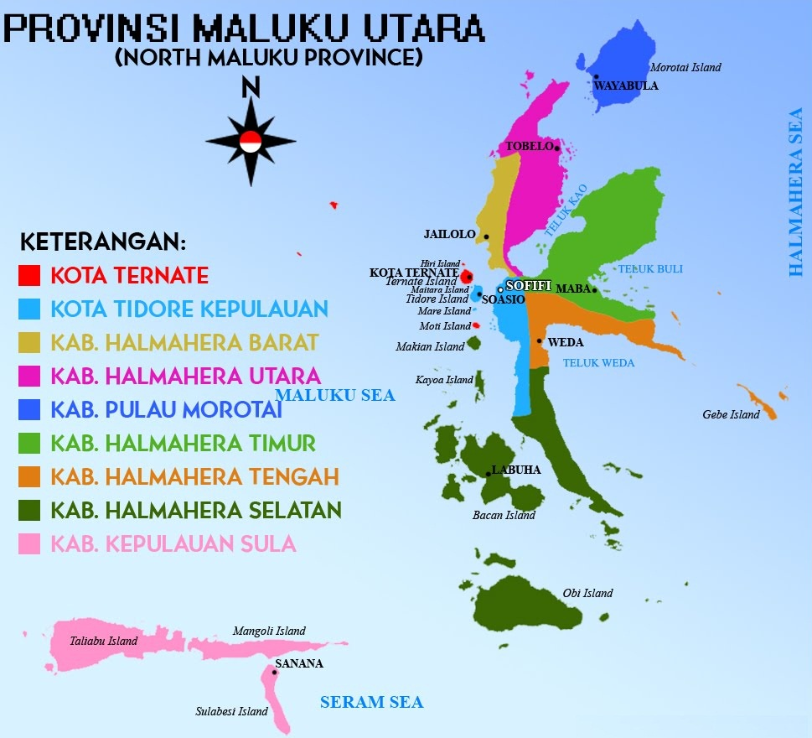
Sumber: Diperoleh dari data primer (Cetak Miring)
Gambar 1. Peta Maluku Utara

